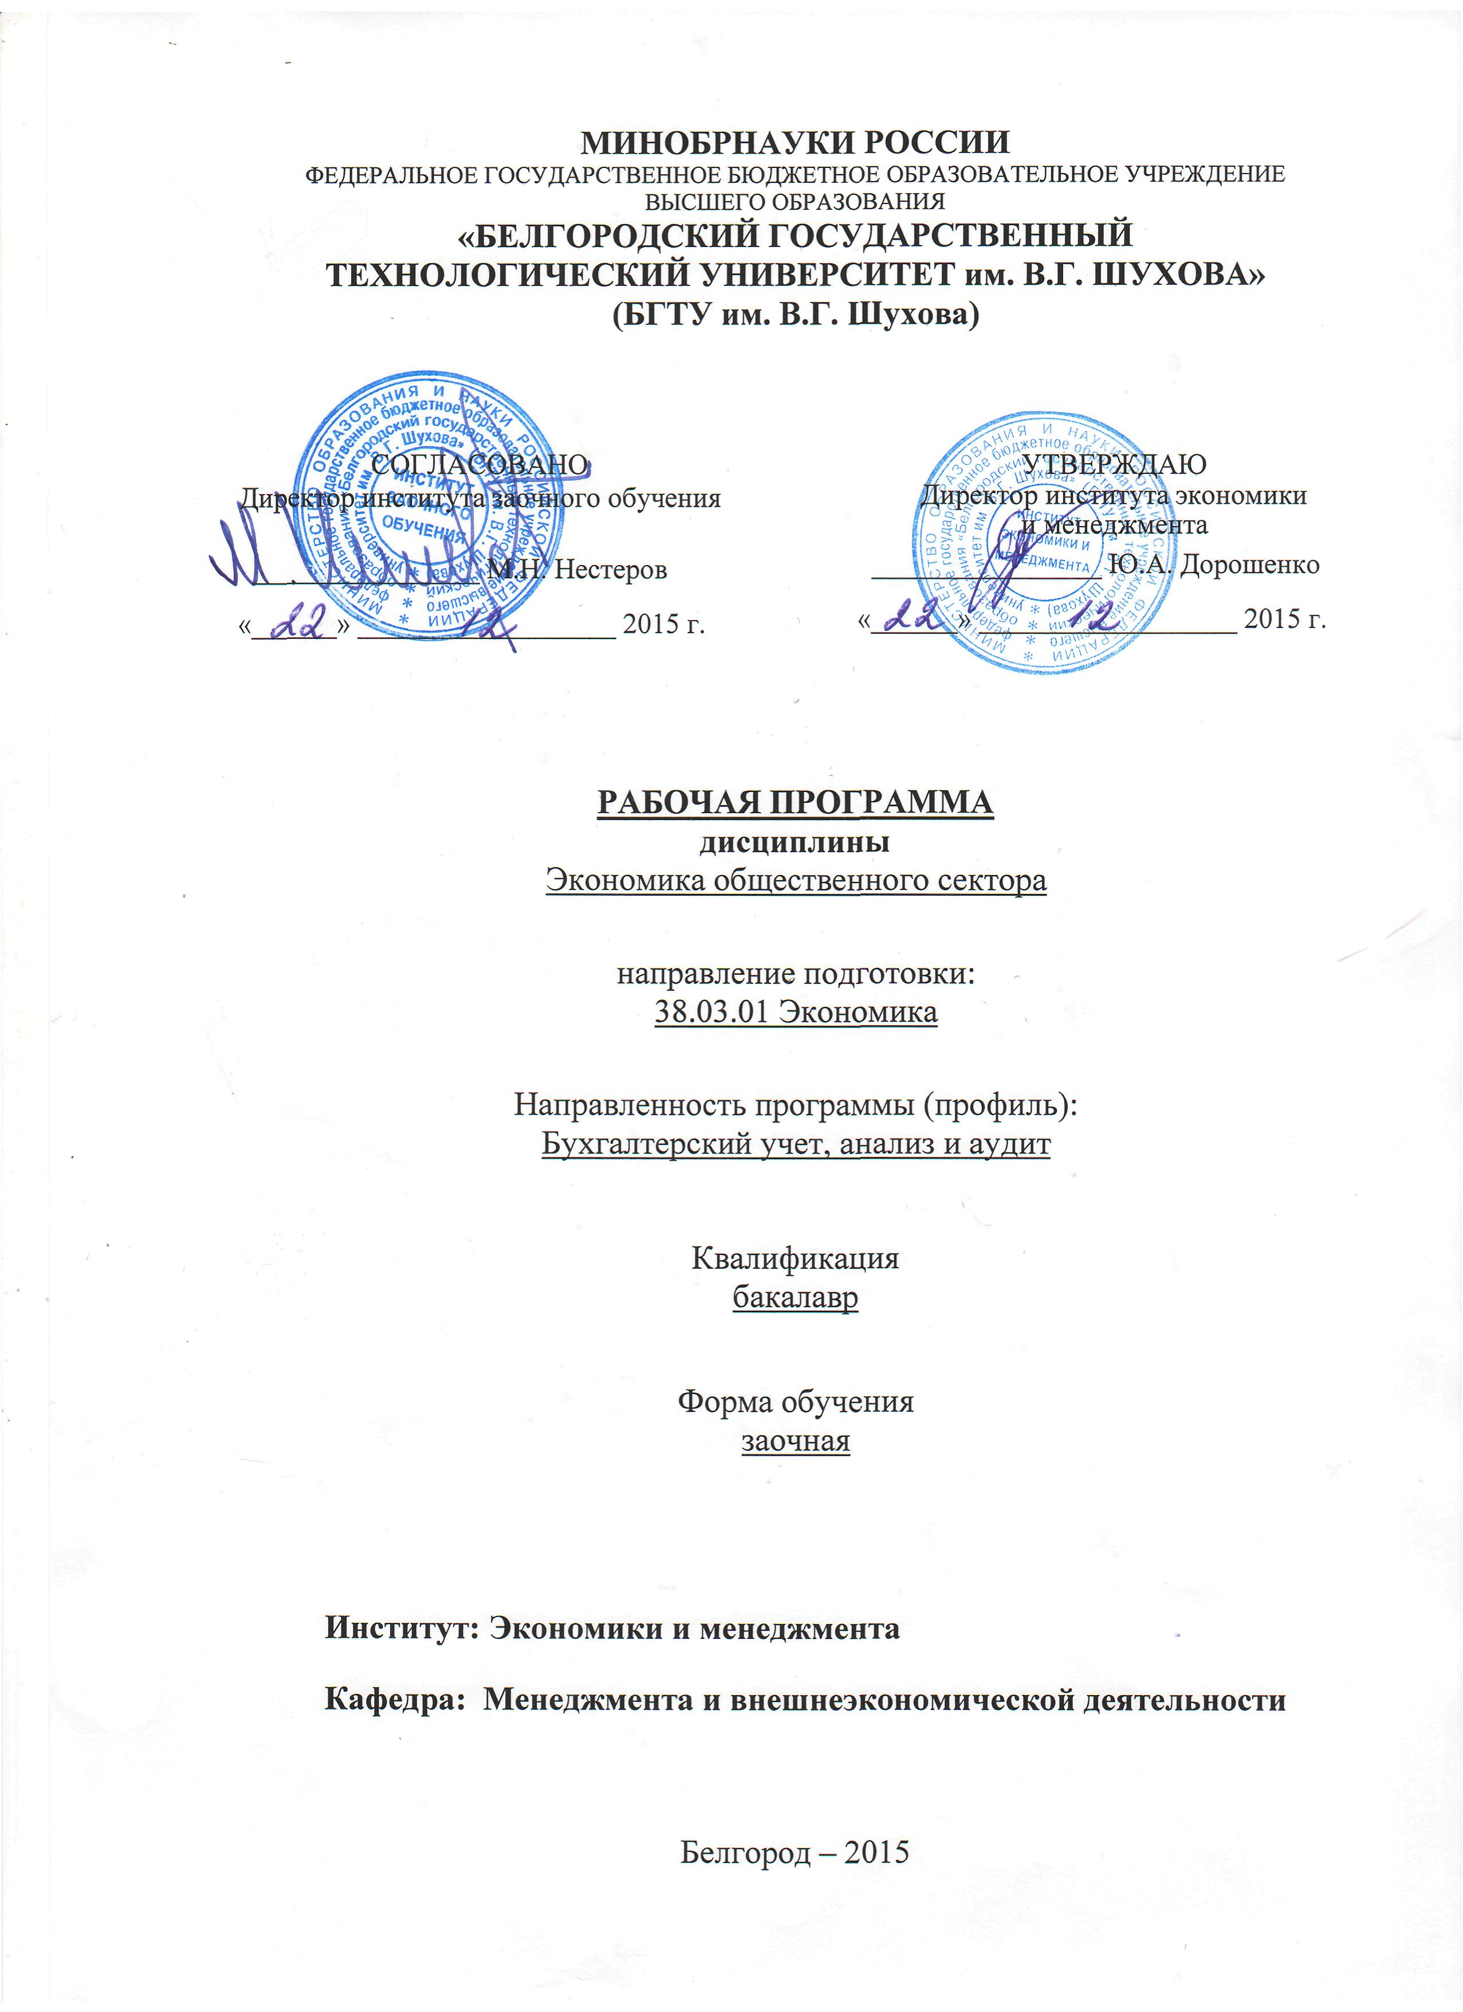
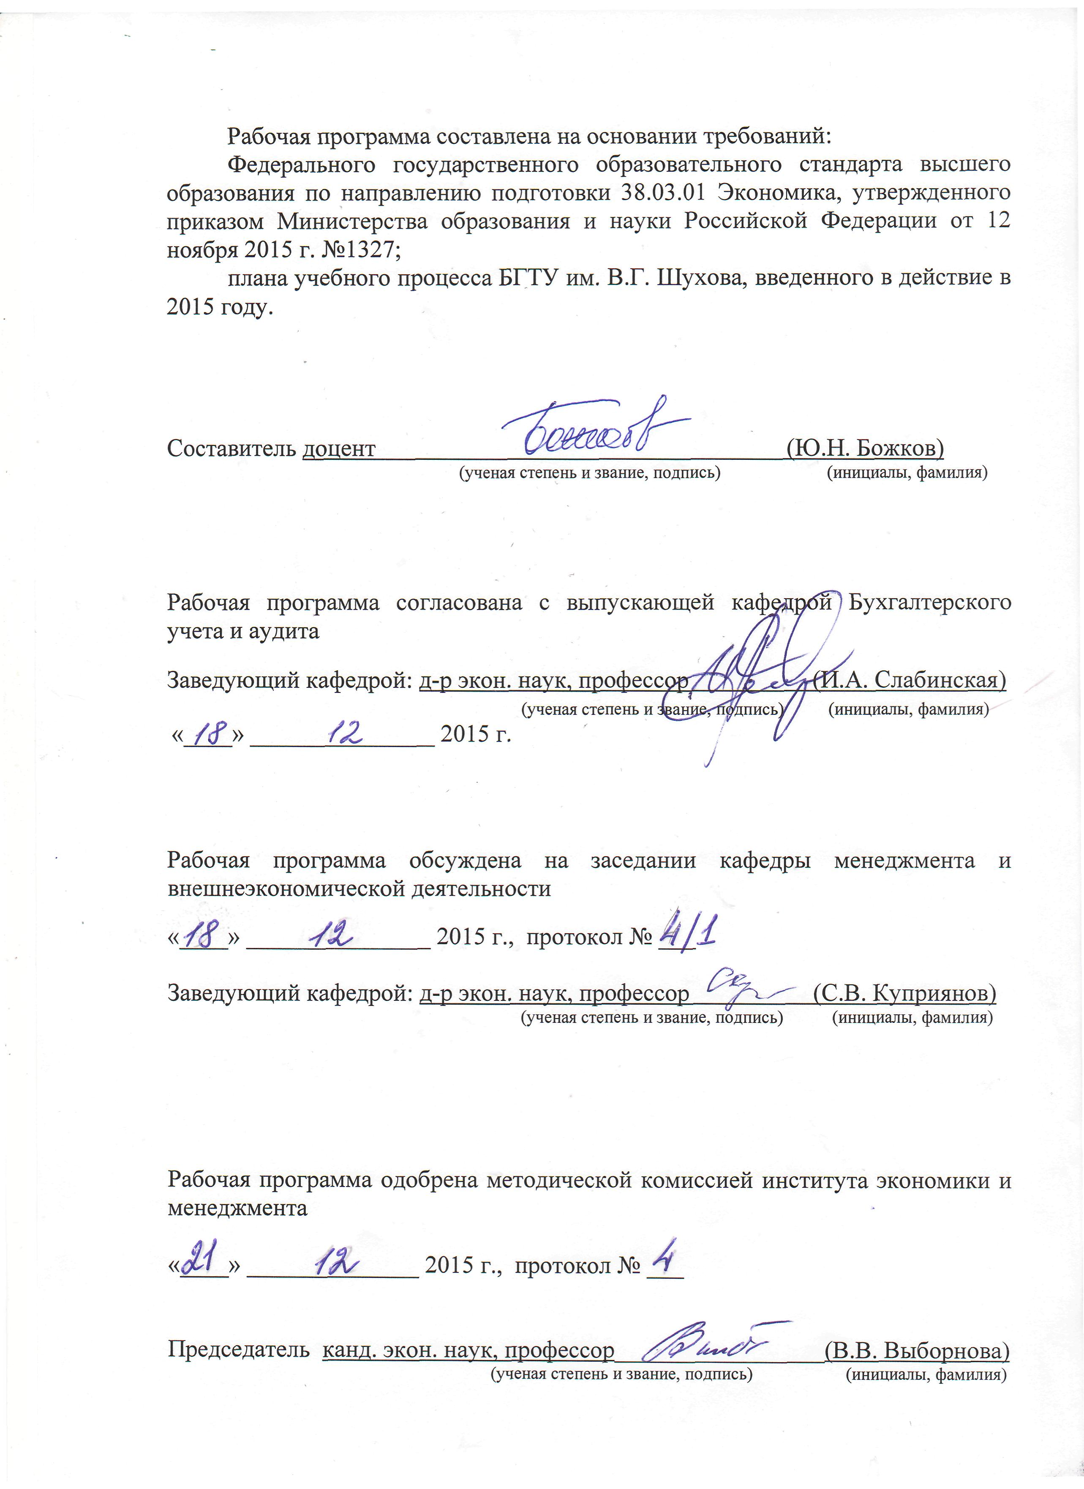
- ПЛАНИРУЕМЫЕ РЕЗУЛЬТАТЫ ОБУЧЕНИЯ ПО ДИСЦИПЛИНЕ
Формируемые компетенции |  |  | Требования к результатам обучения
№ | Код компетенции | Компетенция | Требования к результатам обучения
Общепрофессиональные
1 | ОПК-3 | Способность выбрать инструментальные средства для обработки экономических данных в соответствии с поставленной задачей, проанализировать результаты расчетов и обосновать полученные выводы | В результате освоения дисциплины обучающийся должен  Знать:  - основы и особенности функционирования экономики общественного сектора;  - методические подходы к процедуре выбора инструментальных средств обработки экономических данных в соответствии с поставленными задачами.  Уметь:  - выбирать инструментальные средства обработки экономических данных при прогнозировании последствий государственных воздействий на экономику;  - анализировать состояние и тенденции развития экономики общественного сектора в России и делать обоснованные выводы.  Владеть:  - навыками выбора инструментальных средств обработки и анализа экономических данных, характеризующих состояние и развитие экономики общественного сектора.
Профессиональные
1 | ПК-18 | Способность организовывать и осуществлять налоговый учет и налоговое планирование организации | В результате освоения дисциплины обучающийся должен  Знать:  - теорию налогов, общие тенденции в развитии налоговой системы и налоговой политики России;  - источники информации, законодательные и другие нормативные акты по налогам и налогообложению.  Уметь:  - оценивать закономерности и перспективы развития налоговой системы России.  Владеть:  - навыками самостоятельного применения законодательных и нормативных правовых актов в сфере налогообложения;  - навыками налогового планирования.
2 | ПКР-1 | Способность комплексно обрабатывать и анализировать необходимую отечественную и зарубежную информацию в области учета, финансовой отчетности и оказания услуг, связанных с аудиторской деятельностью | В результате освоения дисциплины обучающийся должен  Знать:  - методические подходы к обработке и анализу необходимой отечественной и зарубежной информации в области оказания услуг институциональными структурами общественного сектора экономики;  - основные подходы к построению теоретических моделей на основе внутреннего аудита деятельности институциональных структур, функционирующих в общественном секторе экономики.  Уметь:  - обрабатывать и анализировать необходимую отечественную и зарубежную информацию в области учета, финансовой отчетности и оказания услуг, связанных с деятельностью общественного сектора экономики.  Владеть:  - практическими навыками комплексной обработки и анализа необходимой отечественной и зарубежной информации в области учета деятельности предприятий и организаций экономики общественного сектора.
- МЕСТО ДИСЦИПЛИНЫ В СТРУКТУРЕ ОБРАЗОВАТЕЛЬНОЙ ПРОГРАММЫ
Содержание дисциплины основывается и является логическим продолжением следующих дисциплин:
№ | Наименование дисциплины (модуля)
1 | Микроэкономика
2 | Макроэкономика
3 | Макроэкономическое планирование и прогнозирование
Содержание дисциплины служит основой для изучения следующих дисциплин:
№ | Наименование дисциплины (модуля)
1 | Учет и анализ банкротств

- ОБЪЕМ ДИСЦИПЛИНЫ
Общая трудоемкость дисциплины составляет 6 зач. единиц, 216 часов.
Вид учебной работы | Всего  часов | Семестр  № 5 | Семестр  № 6
Общая трудоемкость дисциплины, час | 216 | 8 | 208
Контактная работа (аудиторные занятия), в т.ч.: | 24 | 2 | 22
лекции | 12 | 2 | 10
лабораторные | – | – | –
практические | 12 | – | 12
Самостоятельная работа студентов, в том числе: | 192 | 6 | 186
Курсовой проект | – | – | –
Курсовая работа | 36 | – | 36
Расчетно-графическое задания | – | – | –
Контрольная работа | – | – | –
Индивидуальное домашнее задание | – | – | –
Другие виды самостоятельной работы | 120 | 6 | 114
Форма промежуточная аттестация  (экзамен) | 36 | – | 36

- СОДЕРЖАНИЕ ДИСЦИПЛИНЫ

4.1 Наименование тем, их содержание и объем

Курс 3 Семестр 5
№ п/п | Наименование раздела  (краткое содержание) | Объем на тематический раздел по видам учебной нагрузки, час
№ п/п | Наименование раздела  (краткое содержание) | Лекции | Практические  занятия | Лабораторные занятия | Самостоятельная  работа
1 | 2 | 3 | 4 | 5 | 6
Раздел 1. Институциональные основы экономики общественного сектора
- Общественный сектор и его роль в современной экономике.
 | Понятие и история формирования экономики общественного. Сочетание рынка и государства в современной рыночной экономике. Функции и место государства в экономическом кругообороте товаров, услуг и ресурсов. | 2 | - |  | 6
 | Всего за семестр | 2 | - |  | 6

Курс 3 Семестр 6
№ п/п | Наименование раздела  (краткое содержание) | Объем на тематический раздел по видам учебной нагрузки, час
№ п/п | Наименование раздела  (краткое содержание) | Лекции | Практические  занятия | Лабораторные занятия | Самостоятельная  работа
1 | 2 | 3 | 4 | 5 | 6
Раздел 1. Институциональные основы экономики общественного сектора
- Основные институты и формы организации общественного сектора.
 | Институциональная структура общественного сектора. Типы и формы государственных предприятий и учреждений. Государственно-частное партнерство. Риск-менеджмент в общественном секторе экономики. Экономические и правовые основы функционирования некоммерческих организаций. Благотворительная деятельность. Роль низовой демократии в решении местных проблем. | 2 | 3 |  | 16
Раздел 2. Основы функционирования общественного сектора экономики
- Результаты функционирования общественного сектора экономики.
 | Понятие общественного блага и его основные свойства. Классификация общественных благ. Основы ценообразования в общественном секторе. Равновесие в общественном секторе экономики. Экономика благосостояния. Роль общественного сектора в регулировании провалов рынка. | 2 | 3 |  | 16
- Теория общественного выбора.
 | Основные отличия механизма общественного выбора от потребительского выбора на рынке. Механизм выявления индивидуальных предпочтений в общественных благах. Группы специальных интересов. | 1 | 2 |  | 16
Раздел 3. Организация бюджетно-налоговой системы
- Основы организации бюджетной системы.
 | Бюджетная система и бюджетное устройство как основа функционирования общественного сектора. Структура доходов и расходов государственного бюджета с позиций функций общественного сектора. Государственные внебюджетные фонды и их функции. Дефицит государственного бюджета и методы его покрытия. | 1 | 1 |  | 16
1 | 2 | 3 | 4 | 5 | 6
- Налоговый механизм и общественный сектор.
 | Налоги как основа доходов общественного сектора. Основные принципы построения налоговой системы. Налоговое бремя, его оценка и распределение. Оптимальное налогообложение. | 1 | 1 |  | 18
- Общественные расходы: структура и тенденции развития.
 | Основные направления общественных расходов и факторы их роста. Общественные расходы и перемещение выгод. Оценка эффективности общественных расходов. | 2 | 1 |  | 16
- Бюджетный федерализм.
 | Теоретические основы бюджетного федерализма. Модели бюджетного федерализма. Система бюджетного федерализма в РФ. | 1 | 1 |  | 16
 | Всего за семестр | 10 | 12 |  | 114
 | Итого | 10 | 12 |  | 120

4.2. Содержание практических (семинарских) занятий

№ п/п | Наименование  раздела дисциплины | Тема практического (семинарского) занятия | К-во часов | К-во часов СРС
семестр № 5
1 | Институциональные основы экономики общественного сектора | Общественный сектор и его роль в современной экономике | - | 6
семестр № 6
1 | Институциональные основы экономики общественного сектора | Основные институты и формы организации общественного сектора | 3 | 14
2 | Основы функционирования общественного сектора экономики | Результаты функционирования общественного сектора экономики | 3 | 14
2 | Основы функционирования общественного сектора экономики | Теория общественного выбора | 2 | 14
3 | Организация бюджетно-налоговой системы | Основы организации бюджетной системы | 1 | 13
3 | Организация бюджетно-налоговой системы | Налоговый механизм и общественный сектор | 1 | 13
3 | Организация бюджетно-налоговой системы | Общественные расходы: структура и тенденции развития | 1 | 12
3 | Организация бюджетно-налоговой системы | Бюджетный федерализм | 1 | 12
ВСЕГО: |  |  | 12 | 98

4.3. Содержание лабораторных занятий
Учебным планом не предусмотрено.

- ФОНД ОЦЕНОЧНЫХ СРЕДСТВ ДЛЯ ПРОВЕДЕНИЯ ТЕКУЩЕГО КОНТРОЛЯ УСПЕВАЕМОСТИ, ПРОМЕЖУТОЧНОЙ АТТЕСТАЦИИ ПО ИТОГАМ ОСВОЕНИЯ ДИСЦИПЛИНЫ

5.1. Перечень контрольных вопросов (типовых заданий)
№ п/п | Наименование  раздела дисциплины | Содержание вопросов
1. | Институциональные основы экономики общественного сектора | - Понятие и история формирования экономики общественного сектора.  - Факторы, предопределяющие необходимость общественного сектора.  - Сочетание рынка и государства в современной рыночной экономике.  - «Провалы рынка» и их причины.  - «Провалы государства» и их причины.  - Функции и место государства в экономическом кругообороте товаров, услуг и ресурсов.  - Квазирынки в экономике общественного сектора.  - Внешние эффекты и их последствия для рыночной экономики.  - Институциональная структура общественного сектора.  - Особенности государственно-частного партнерства (ГЧП).  - Основные признаки и формы ГЧП.  - Потенциальные риски и недостатки ГЧП.  - Перспективы развития и выгоды сотрудничества по модели ГЧП.  - Институциональные формы организаций общественного сектора.  - Акционерные общества с государственным капиталом.  - Особенности государственных корпораций.  - «Плюсы» и «минусы» функционирования государственных корпораций.  - Некоммерческие организации (НКО) и особенности их функционирования.  - Риск-менеджмент в общественном секторе экономики.  - Благотворительность и меценатство.  - Роль низовой демократии в решении местных проблем.  - Страновые модели организаций местного самоуправления.
2. | Основы функционирования общественного сектора экономики | - Понятие общественного блага и его основные свойства.  - Классификация общественных благ.  - Проблема переполнения и теория клубных благ.  - Способы предоставления социально-значимых благ.  - Классификация общественных благ на основании территориальных границ.  - Формирование спроса и предложения на общественные и социально-значимые блага.  - Государственный патернализм.  - Проблема безбилетника и ее решение.  - Основы ценообразования в общественном секторе.  - Роль общественного сектора в разрешении проблем внешних эффектов.  - Теорема Коуза и трансакционные издержки.  - Субсидии в общественном секторе.  - Корректирующая роль субсидий производителям.  - Особенности субсидирования потребителей.  - Меры государственного регулирования естественных монополий.  - Основы ценообразования в общественном секторе.  - Равновесие в общественном секторе экономики.  - Экономика благосостояния.  - Роль общественного сектора в регулировании провалов рынка.  - Основные отличия механизма общественного выбора от потребительского выбора на рынке.  - Механизм выявления индивидуальных предпочтений в общественных благах.  - Группы специальных интересов.
3. | Организация бюджетно-налоговой системы | - Бюджетная система и бюджетное устройство как основа функционирования общественного сектора.  - Структура доходов и расходов государственного бюджета с позиций функций общественного сектора.  - Государственные внебюджетные фонды и их функции.  - Дефицит государственного бюджета и методы его покрытия.  - Налоги как основа доходов общественного сектора.  - Основные принципы построения налоговой системы.  - Налоговое бремя, его оценка и распределение.  - Оптимальное налогообложение.  - Основные направления общественных расходов и факторы их роста.  - Общественные расходы и перемещение выгод.  - Оценка эффективности общественных расходов.  - Теоретические основы бюджетного федерализма.  - Модели бюджетного федерализма.  - Система бюджетного федерализма в РФ.

5.2. Перечень тем курсовых проектов, курсовых работ,
их краткое содержание и объем
Курсовая работа выполняется в соответствии с методическими указаниями к выполнению курсовой работы по дисциплине «Экономика общественного сектора».
Цель курсовой работы – практическое освоение и закрепление теоретических знаний по проблемам функционирования общественного сектора, роль и значение которого в России в новых экономических условиях существенно возрастает.
Перечень тем курсовых работ:
- Роль государства в экономике с точки зрения различных теорий (исторический аспект).
- Современные факторы развития общественного сектора
- Основные проблемы государственного регулирования естественных монополий.
- Естественные монополии: содержание, инструменты и пути преодоления (на примере 1) реформы ЖКХ; 2) реформы электроэнергетики; 3) реформы РЖД).
- Государственное регулирование внешних эффектов.
- Государственная политика в области образования.
- Государственная политика, направленная на сокращение неравенства денежных доходов.
- Бедность в странах с различным уровнем экономического развития.
- Социальная политика в развитых странах и России.
- Теоретические подходы к анализу общественного благосостояния.
- Роли и интересы индивидов в системе политических интересов государства.
- Группы специальных интересов. Причины формирования и способы действия.
- Практика лоббирования в разных странах.
- Стимулирующие и дестимулирующие эффекты налогообложения.
- Оценка налоговой системы одной из развитых стран в соответствии с критериями оптимизации.
- Оценка налоговой системы России в соответствии с критериями оптимизации.
- Налоги и рынок труда.
- Регулирование конкурентного рынка посредством налогообложения.
- Воздействие налогов на поведение потребителей.
- Измерение воздействия налогообложения на предложение труда.
- Воздействие процессов глобализации и коммуникационных сетей (интернет) на налогообложение.
- Общественные расходы в современной экономической системе.
- Современные системы общественного страхования.
- Анализ невозможности частного страхования социальных рисков на примере страхования от безработицы.
- Социальная поддержка населения и социальное страхование.
- Виды пенсионных схем и участие в них государства.
- Анализ эффективности мер социальной помощи. Возможные «провалы» и «утечки», искажающие и демотивирующие эффекты.
- Приватизация как инструмент управления государственной собственностью в рыночной экономике.
- Роль некоммерческих организаций в предоставлении общественных благ.
- Использование контрактации и создание квази-рынков для повышения эффективности функционирования общественного сектора.
- Особенности формирования контрактных и квазирыночных отношений в экономике общественного сектора России.
- Политика государственных инвестиций в России.
- Роль субсидий при производстве и потреблении товаров и услуг.
- Перспективы развития бюджетного федерализма в России в условиях экономического кризиса.
- Оптимизация структуры органов государственной власти федерального уровня: тенденции развития и мировой опыт.
- Влияние бюджетного дефицита и государственного долга на экономику страны.
- Государственный долг как инструмент финансовой политики государства.
- Определение приоритетности, законодательно-нормативное обеспечение и тенденции развития структуры бюджетных расходов.
- Перспективы создания Федеральной контрактной системы и проблемы реформирования государственного и муниципального заказа.
- Реформирование сферы образования в России в современных условиях.
- Свободные экономические зоны как инструмент регионального развития.
- Влияние миграции на национальный рынок труда.
- Внутренняя миграция населения и гипотеза Тибу.
- Масштабы и результаты деятельности профсоюзов в странах мира (выбор стран по желанию студента).
- «Старение нации»: последствия для экономики и меры государственной политики.
- Дифференциация денежных доходов населения и экономический рост (межстрановый анализ).
- Инвестиции в человеческий капитал и интересы общества.
- Активная и пассивная политика на рынках труда развитых стран (на примере одной из стран, в сравнении с РФ).
- Венчурные фонды – проблемы и перспективы.
- Институциональные основы формирования общественного сектора в экономике России.
- Роль государства в распределении доходов населения в современной рыночной экономики России.
- Социальная функция государства в экономике XXI века.
- Экономическая природа теории общественного выбора.
- Место и роль институтов гражданского общества в формировании общественного сектора в экономике России.
- Индивидуальные и коллективные предпочтения на общественные блага в теории общественного выбора.
- Роль, место и функции бизнеса в формировании общественного сектора в экономике России.
- Трансформация национальных институтов общественного сектора в условиях Европейской интеграции.
- Бюджетный федерализм и регулирование бюджетов: зарубежный опыт и отечественная практика.
- Взаимосвязь и противоречия государственной политики в сферах производства и распределения общественного богатства.
- Социальное развитие как фактор экономического роста в постиндустриальном обществе.
- Потребительский и инвестиционный подходы в реализации социальной функции государства.
- Основные направления трансформации институтов общественного сектора в условиях глобализации.
- Сочетание рынка и государства в смешанной экономике в условиях глобализации.
- Основные подходы к формированию бюджетно-налоговой и денежно-кредитной политик федеративного государства.
- Финансовая политика национального государства в условиях глобализации.
- Производство и распределение общественных и социально-значимых благ в условиях коллективного выбора.
- Экономические основы становления институтов гражданского общества.
- Взаимосвязь и противоречия государственной политики в сферах производства и распределения общественного богатства.
- Основные направления и факторы роста общественных расходов в экономике РФ.
- Распределение расходных и доходных полномочий в российской модели бюджетного федерализма.
- Социальное развитие как фактор экономического роста в постиндустриальном обществе.
- Роль низовой демократии в решении проблем социально-экономического развития территорий.
- Экономическая природа теории общественного выбора.
- Государственное регулирование предпринимательской и инвестиционной деятельности в отраслях социальной сферы.
- Государственное регулирование развития отраслей социальной сферы.
- Проблемы развития экономики и финансов оборонно-промышленного комплекса.
- Экономика окружающей среды как перспектива устойчивого мирового развития.
- Совершенствование механизма государственных закупок как направление роста эффективности использования общественных финансов.
- Финансы общественного сектора в современной экономике России.
Курсовая работа должна охватывать в комплексе вопросы теории и их практическую реализацию, рассматривать проблему в историческом аспекте ее возникновения и развития, учитывать различные подходы к ее решению экономистами разных школ и направлений.
Композиционная структура курсовой работы предполагает следующий порядок расположения ее основных элементов:
1. Титульный лист.
2. Оглавление.
3. Введение.
4. Главы основной части.
5. Заключение.
6. Библиографический список.
7. Приложения.
Все составные элементы курсовой работы, а также разделы основной части должны начинаться с нового листа.
Титульный лист является первой страницей работы, которая не нумеруется, и заполняется по строго определенным правилам.
После титульного листа следует оглавление, являющееся 2-й страницей, которая также не нумеруется. В оглавлении приводятся все заголовки курсовой работы и указываются страницы, с которых они начинаются. Все заголовки пишутся с прописной буквы без точки на конце.
Нумерация страниц начинается с введения. Номер страницы ставится в верхней части поля страницы справа.
Главное назначение введения состоит в кратком обосновании выбора проблемы исследования. В общем случае, введение должно включать:
- обоснование актуальности выбранной темы, т. е. степень ее значимости в данный момент и в данной ситуации для определенных экономических субъектов, или для экономики страны, или мирового хозяйства. Обосновывая актуальность, автор курсовой работы показывает, насколько правильно он эту тему понимает и оценивает с точки зрения своевременности и социальной значимости. Освещение актуальности должно быть не многословным. Достаточно в пределах одной страницы показать, что рассмотрение определенного вопроса в экономике общественного сектора практически значимо;
- определение цели и задач исследования. Цель работы должна быть сформулирована четко и лаконично, соответствовать выбранной теме исследования, отражать те действия, которые студент должен предпринять для написания курсовой работы. Цель следует формулировать по возможности кратко одним предложением. Поставленные задачи должны уточнять цель, конкретизировать ее, а, следовательно, соответствовать разделам и подразделам плана. Задачи описываются в форме перечисления (изучить…, описать…, выяснить…, проанализировать и т.п.). Формулировки этих задач необходимо делать как можно более четко, поскольку описание их решения должно составлять содержание глав и параграфов курсовой работы;
- характеристику теоретической и методологической базы исследования. Здесь кратко перечисляются экономические школы, теоретические направления экономической мысли, которые легли в основу написания работы;
- описание объекта исследования, представляет собой краткую характеристику социально-экономического процесса или явления, создавшего проблемную ситуацию, исследуемую в работе;
- краткий аналитический обзор использованной литературы по теме. Он включает перечень фамилий отечественных и зарубежных экономистов, внесших наибольший вклад в исследование данной проблемы. Обзор литературы должен показать умение студента систематизировать источники, критически их рассматривать, выделять существенное и определять главное в современном состоянии изученности темы;
- перечень использованной информационной базы по теме исследования. Необходимо перечислить источники получения студентом статистических и аналитических материалов, документы законодательных и исполнительных органов власти; данные, опубликованные в периодических изданиях и т.п. Дается лишь перечисление типов источников информации.
В том случае, если в работе имеется обоснование нового подхода к решению поставленной проблемы, которое сделано самостоятельно студентом, во введении необходимо это указать.
Объем текста введения должен составлять не более 2–3-х страниц.
После введения, с нового листа следуют главы основной части курсовой работы.
Первая глава курсовой работы носит теоретический (методологический) характер. Названия параграфов раскрывают и конкретизируют содержание главы, но не повторяют ее названия. В первой главе раскрывается сущность экономических процессов и явлений во взаимосвязи и развитии. Она обязательно должна включать обзор и анализ отечественной и зарубежной экономической литературы по исследуемой теме. При изложении спорных вопросов следует приводить различные научные и практические точки зрения, а также собственную точку зрения студента. При наличии различных подходов к решению проблемы в работах отдельных авторов желательно дать их критическую оценку, обосновать свое мнение по спорному вопросу (или согласиться с одной из имеющихся точек зрения), выдвигая при этом общеизвестные и собственные аргументы.
Содержание первой главы курсовой работы – это уже результат изучения соответствующих литературных источников – учебной, монографической литературы, специальных, научных журналов и пр.
Вторая глава курсовой работы, которая также начинается с нового листа, являясь логическим продолжением первой главы, должна служить своеобразной иллюстрацией практической реализации изученных теоретических подходов по теме исследования.
Во второй главе дается характеристика объекта анализа, выявляются тенденции в развитии изучаемых процессов на современном этапе развития экономики России. Автору рекомендуется сделать обобщение и анализ фактических материалов на основе действующих и иных методик.
Определенное внимание в курсовой работе должно быть уделено: обоснованию применения определенных методик анализа и управления различными процессами (операциями), описанию современных технологий и анализу их эффективности и т.п.
Для написания второй главы курсовой работы, кроме литературных источников, необходимо использовать фактические материалы, на основе которых можно делать обоснованные выводы о происходящих экономических процессах в определенных сферах экономики общественного сектора. Источниками получения статистических и фактических данных могут быть Законы РФ, правительственные Постановления и решения, Указы Президента РФ, статистические сборники и справочники, журналы и газеты, приложения к ним, различные информационные бюллетени по экономическим вопросам, отчетные данные государственных и муниципальных органов власти, различных организаций и предприятий и др.
В данной главе можно провести межстрановые и межвременные сравнения состояния анализируемой проблемы или явления.
При использовании фактического материала необходимо соблюдать ряд правил, а именно:
1) приводить данные к абсолютным (в конкретных единицах) или относительным (в процентах, долях, в виде коэффициентов) показателям и при их сравнениях обязательно использовать в одинаковых измерениях;
2) для доказательства определенной закономерности, тенденции приводить ряд цифр за несколько лет, которые бы раскрывали сущность анализируемого экономического процесса, явления или проблемы;
3) для наглядности свести цифровые данные в таблицы, представить в виде диаграмм или графиков, т.е. подвергнуть обработке. Это зависит от самих материалов и содержания рассматриваемого вопроса, которые они выражают.
Таким образом, вторая глава курсовой работы должна отражать состояние анализируемой проблемы или экономического процесса на современном этапе функционирования экономики общественного сектора.
В третьей главе курсовой работы на основе проведенного исследования литературных источников и практических материалов излагаются собственные выводы, разработанные предложения и рекомендации по решению поставленных в работе задач.
Целесообразно, исходя из материала, изложенного в первых двух главах, отразить современные мнения экономистов, политических деятелей, предпринимателей касающиеся решения проблем или разработки предложений по совершенствованию экономического механизма предмета исследования.
Особое внимание в рекомендациях следует уделить совершенствованию действующего законодательства в анализируемой области. Например, в работе могут быть также разработаны предложения, направленные на выявление и обоснование текущих и стратегических направлений развития общественного сектора в России с учетом мирового опыта.
Желательно, чтобы третья глава имела название «Проблемы и перспективы развития...» или «Пути совершенствования...». Здесь можно описать проблемы и противоречия развития предмета исследования, а также тенденции развития, видимые перспективы. Следует предложить пути разрешения противоречий, способы и методы улучшения положения. Приветствуется, если студент описывает зарубежный опыт решения проблемы, предлагает использование его приемлемых элементов.
Каждая глава основной части работы начинается с новой страницы и делится на два – четыре параграфа.
В конце каждой главы рекомендуется делать основные выводы и/или предложения.
Курсовая работа заканчивается заключительной частью, которая так и называется «Заключение». Заключение играет роль логической концовки, которая носит форму синтеза накопленной в основной части информации. Этот синтез – последовательное, логически стройное изложение полученных итогов и их соотношение с общей целью и конкретными задачами, поставленными и сформулированными во введении.
Заключение удобно начинать словами: «На основании вышеизложенного можно сделать следующие выводы: …». Результаты проведенного в курсовой работе исследования часто оформляются в виде некоторого количества абзацев. Их последовательность определяется логикой построения работы. Рекомендуется оформлять заключение в виде набора нумерованных или маркированных выводов и представляет собой укрупненно – обобщенные выводы предыдущих глав курсовой работы.
«Заключение» отражает краткое изложение основных этапов исследования и содержит формулировки важнейших теоретических и практических выводов, авторских разработок и предложений студента, позволяющих решить ту или иную поставленную задачу.
Объем заключения – 2-4 страницы.
Библиографический список помещается в конце работы (после «Заключения»). В него включаются только те источники, которые реально использовались при подготовке курсовой работы. Данный список должен включать не менее 15-20 литературных источников, в том числе действующие законодательные акты, регулирующие экономические отношения по исследуемой проблеме, решения правительства, статистические справочники, монографии, публикации в периодической печати и другие материалы. Список источников должен быть оформлен в соответствии со стандартом.
В конце курсовой работы помещают приложения в виде форм первичных и сводных документов, расчетов, таблиц, графиков, схем, диаграмм и т.д. Все эти материалы следует выводить в приложения только в том случае, если их присутствие в середине работы осложняет восприятие основного материал, занимает слишком много места, делает текст «разбросанным». При этом следует учитывать, что если материал выведен в приложения, в основном тексте обязательно должны быть ссылки на него. На каждом из приложений в правом верхнем углу пишется слово «Приложение» и проставляется порядковый номер.
Объем работы (без приложений) составляет 30-35 страниц машинописного текста. На последней странице проставляется дата выполнения (сдачи на проверку) работы и подпись студента.

5.3. Перечень индивидуальных домашних заданий,
расчетно-графических заданий
Учебным планом не предусмотрены.

5.4. Перечень контрольных работ
Учебным планом не предусмотрены.

- ОСНОВНАЯ И ДОПОЛНИТЕЛЬНАЯ ЛИТЕРАТУРА
6.1. Перечень основной литературы
1. Ахинов Г.А. Экономика общественного сектора: учебник / Г.А. Ахинов, И.Н. Мысляева. – М.: ИНФРА-М, 2014. – 329 с.
2. Экономика общественного сектора: учебник для студентов вузов, обучающихся по направлению «Экономика» и экон. специальностям / ред.: П.В. Савченко, И.А. Погосова, Е.Н. Жильцова. – 2-е изд., доп.и перераб. – М.: ИНФРА-М, 2015. – 554 с.
3. Экономика общественного сектора: методические указания к выполнению курсовой работы для студентов очной и заочной форм обучения направлений бакалавриата 080100 – Экономика профиля подготовки «Мировая экономика», «Бухгалтерский учет, анализ и аудит» / сост. Ю. Н. Божков.– Белгород: Изд-во БГТУ, 2014. – 39 с.
4. Восколович Н.А. Экономика, организация и управление общественным сектором [Электронный ресурс]: учебник / Восколович Н.А., Жильцов Е.Н., Еникеева С.Д. – Электрон. текстовые данные. – М.: ЮНИТИ-ДАНА, 2012. – 367 c. – Режим доступа: http://www.iprbookshop.ru/15499. – ЭБС «IPRbooks», по паролю.
5. Экономическая теория. Макроэкономика-1, 2. Метаэкономика. Экономика трансформаций [Электронный ресурс]: учебник / Г.П. Журавлева [и др.]. – Электрон. текстовые данные. – М.: Дашков и К, 2014. – 919 c. – Режим доступа: http://www.iprbookshop.ru/24848. – ЭБС «IPRbooks», по паролю.

6.2. Перечень дополнительной литературы
1. Гражданский кодекс Российской Федерации. Юридические лица [Электронный ресурс]: постатейный комментарий к главе 4 / Е.В. Бадулина [и др.] – М.: Статут, 2014. – 524 c. – Режим доступа: http://www.iprbookshop.ru/29148. – ЭБС «IPRbooks», по паролю.
2. Бочков А.А. Экономика общественного сектора: учебное пособие / А.А. Бочков, Д.К. Иваницкий, Т.А. Дудник; под общ. ред. П.Ф. Парамонова. – Краснодар: КГАУ, 2014. – 190 с.
3. Любецкий В.В. Экономика (в таблицах и схемах) [Электронный ресурс]: учебное пособие / Любецкий В.В. – Электрон. текстовые данные. – Саратов: Вузовское образование, 2014. – 159 c. – Режим доступа: http://www.iprbookshop.ru/26252. – ЭБС «IPRbooks», по паролю.
4. Любецкий В.В. Сборник задач по экономической теории [Электронный ресурс]: учебное пособие/ Любецкий В.В. – Электрон. текстовые данные. – Саратов: Вузовское образование, 2014. – 71 c. – Режим доступа: http://www.iprbookshop.ru/26251. – ЭБС «IPRbooks», по паролю.
5. Макроэкономика [Электронный ресурс]: курс интенсивной подготовки / И.В. Новикова [и др.]. – Электрон. текстовые данные. – Минск: ТетраСистемс, Тетралит, 2013. – 303 c. – Режим доступа: http://www.iprbookshop.ru/28113. – ЭБС «IPRbooks», по паролю.
6. Самуэльсон П.Э. Экономика: учебник; пер. с англ. / П. Э. Самуэльсон, В. Д. Нордхаус. – 18-е изд. – М.: Вильямс, 2007. – 1358 с.
7. Экономика общественного сектора: учебник / под ред. Л.И. Якобсона, М.Г. Колосницыной. – М.: Юрайт. 2014. – 558 с.
8. Экономическая теория [Электронный ресурс]: курс интенсивной подготовки / И.В. Новикова [и др.]. – Электрон. текстовые данные. – Минск: ТетраСистемс, Тетралит, 2013. – 400 c. – Режим доступа: http://www.iprbookshop.ru/28303. – ЭБС «IPRbooks», по паролю.

6.3. Перечень интернет ресурсов
- http://government.ru – Правительства РФ.
- http://www.nalog.ru – Федеральная налоговая служба (ФНС России) .
- http://minfin.ru – Министерство финансов РФ (Минфин России).
- http://www.cbr.ru – Центральный банк РФ.
- http://economy.gov.ru – Министерство экономического развития и торговли (Минэкономразвития России).
- http://www.pfrf.ru – Пенсионный фонд РФ.
- http://ac.gov.ru – Аналитический центр при Правительстве РФ.
- http://www.gks.ru – Федеральная служба государственной статистики (Росстат).
- http://open.gov.ru – Сайт Открытого правительства РФ .
- http://www.iep.ru – Институт экономики переходного периода.
- http://www.ipamm.hse.ru/institute – Институт государственного и муниципального управления НИУ ВШЭ (ИГМУ).
- http://www.aspe.spb.ru – Ассоциация исследователей экономики общественного сектора.
- http://www.dcenter.ru – Центр развития (аналитические обзоры).
- http://www.igso.ru – Институт глобализации и социальных движений.
- http://www.eeg.ru – Экономическая экспертная группа – независимый аналитический центр, занимающийся проблемами макроэкономики и государственных финансов.
- http://ecsocman.hse.ru – Федеральный образовательный портал ЭСМ.
- http://www.elibrary.ru – научная электронная библиотека. Проект Российского фонда фундаментальных исследований.
- http://www.cemi.rssi.ru/ecr – Журнал «Экономическая наука современной России».
- http://www.ruseconomy.ru – Журнал «Экономика России: XXI век».
- http://www.ecotrends.ru – Всероссийский экономический журнал «ЭКО».
- http://www.expert.ru – журнал «Эксперт» – еженедельное деловое аналитическое издание.
- http://www.ecfor.ru/fp – Журнал «Проблемы прогнозирования».
- http://www.m-economy.ru – Журнал «Проблемы современной экономики».
- http://pppjournal.ru – ГЧП Журнал – информационно-аналитический журнал, посвященный вопросам модернизации инфраструктуры и развития государственно-частного партнерства в России.
- http://www.ipamm.hse.ru/library – Журнал «Вопросы государственного и муниципального управления».
- http://www.cemi.rssi.ru/jsae/index.html – Журнал «Общество и экономика».
- http://www.vasilievaa.narod.ru – Сайт «Территориальное управление: государственное, региональное, муниципальное».
- http://e-journal.spa.msu.ru – Журнал «Государственное управление. Электронный вестник».
- http://www.ptpu.ru – Журнал «Проблемы теории и практики управления».
- http://www.ippr.org.uk – Institute for Public Policy Research (UK).
- http://www.clasp.org – Centre for Law and Social Policy (USA).

- МАТЕРИАЛЬНО-ТЕХНИЧЕСКОЕ И ИНФОРМАЦИОННОЕ ОБЕСПЕЧЕНИЕ
Учебные аудитории для проведения занятий лекционного типа, практических занятий, выполнения расчетно-графического задания или курсового проектирования (выполнения курсовых работ), групповых и индивидуальных консультаций, текущего контроля и промежуточной аттестации, а также помещения для самостоятельной работы обучающихся, оснащенные компьютерной техникой с возможностью подключения к сети "Интернет" и обеспечением доступа в электронную информационно-образовательную среду организации.
Для успешного освоения дисциплины обучающимися и повышения эффективности их самостоятельной работы при изучении тем дисциплины на практических занятиях проводится по ряду тем демонстрация презентаций, учебных кинофильмов и др. В учебном процессе при самостоятельной и индивидуальной работе рекомендуется использовать правовые информационно-справочные системы, а также ресурсы «Интернет» – сайты ЮНКТАД, ВТО, МВФ, Всемирного банка, Всемирного экономического форума и др.
В учебном процессе при самостоятельной и индивидуальной работе, в том числе при подготовке реферата рекомендуется использовать пакет программ Microsoft Office (в частности, PowerPoint) – лицензия №31401445414 от 25.09.2014 г. и КонсультантПлюс – лицензия №22-15к от 01.06.2015 г.
Ежегодно обновляемый комплект лицензионного программного обеспечения.





Утверждение рабочей программы с изменениями, дополнениями по п.6.1.:
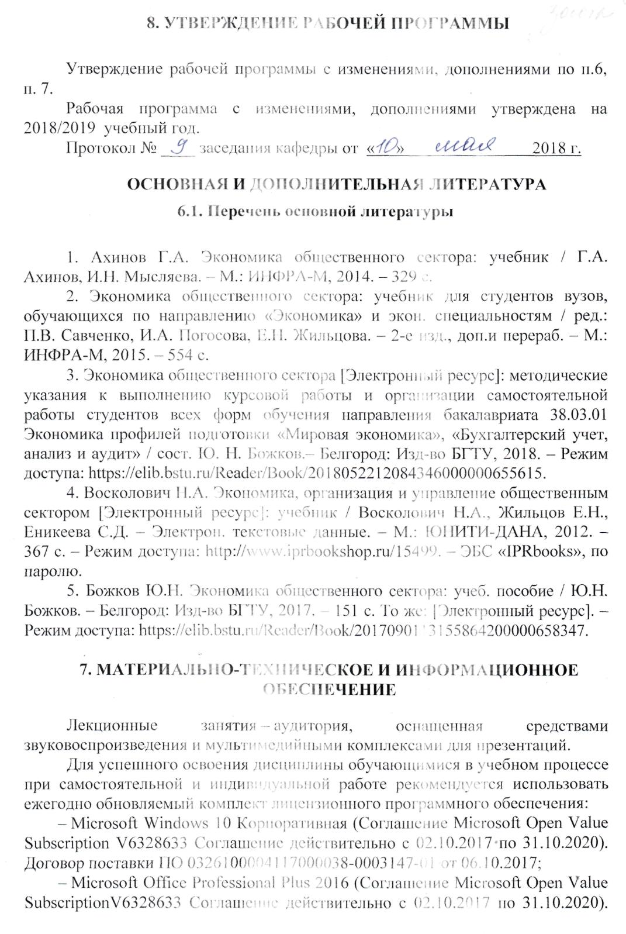



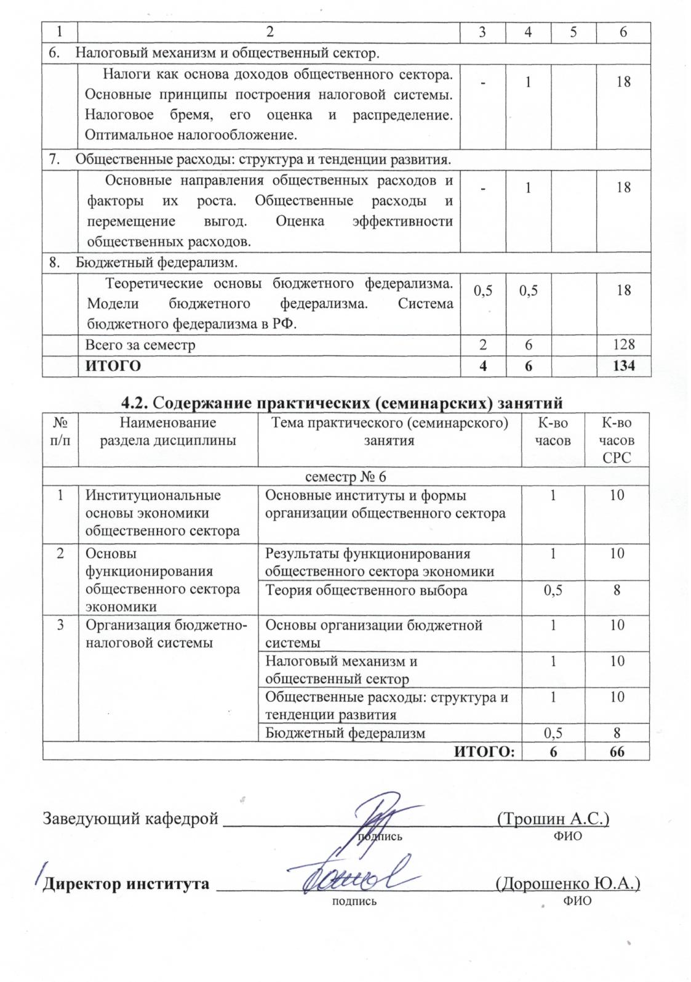


ПРИЛОЖЕНИЯ
Приложение №1. Методические указания для обучающегося по освоению дисциплины «Экономика общественного сектора»

Курс «Экономика общественного сектора» представляет собой неотъемлемую составную часть подготовки обучающихся по направлению 38.03.01 Экономика профиля «Бухгалтерский учет, анализ и аудит».
Для успешного освоения дисциплины предлагается выполнить следующие мероприятия:
1. Выполнить практические задания по всем темам дисциплины.
2. Подготовить и защитить курсовую работу.
3. Пройти тестирование.
4. Итоговый контроль.
На лекционном занятии, согласно учебному плану дисциплины, обучающемуся предлагается рассмотреть основные темы курса, связанные с принципиальными вопросами. Лекция должна быть записана обучающимся, однако, форма записи может быть любой (конспект, схематичное фиксирование материала, запись узловых моментов лекции, основных терминов и определений). Возможно выделение (подчеркивание, выделение разными цветами) важных понятий, положений. Это поможет обучающемуся развить не только слуховую, но и зрительную память.
Желательно, чтобы в лекционной тетради были поля, на которых обучающийся мог бы оставить свои пометки, отражающие наиболее интересные для него, спорные моменты, а, возможно, и трудные для понимания. Там он сможет выразить свое эмоциональное отношение к материалу, озвученному преподавателем, свои вопросы к нему, собственную точку зрения.
В конце лекционного занятия у обучающегося в тетради должны быть отражены следующие моменты: тема занятия и дата его проведения, план лекции, основные термины, определения, важные смысловые доминанты, необходимые для понимания материала, излагаемого преподавателем, которые, желательно, записывать своими словами. Это поможет лучше понять тему лекции, осмыслить ее, переработать в соответствии со своими особенностями мышления и, следовательно, запомнить ее. Так как предмет предполагает знакомство с некоторыми цифрами, то такого рода материал должен быть также зафиксирован, например, в виде таблиц.
Важно, чтобы материал был внимательно прослушан обучающимся, иначе ему трудно будет уловить логику изложения. Не следует записывать все, многие факты, примеры, детали, раскрывающие тему лекции, можно дополнительно просмотреть в учебной литературе, рекомендуемой преподавателем.
Помимо внимательного прослушивания материала, без переключения на посторонние детали, обучающемуся предлагается участвовать в диалоге с преподавателем, в ходе которого могут обсуждаться моменты, актуальные для его будущей практической деятельности; он может высказать свое мнение после сопоставления разных фактов и разнообразных точек зрения на них.
К материалам лекции обучающемуся необходимо возвращаться не только в период подготовки к экзамену, а перед каждым занятием. Это поможет выявить в целом логику выстраивания материала, предлагаемого для изучения, и логику построения курса, а также лучше запомнить его.
К числу важнейших умений, являющихся неотъемлемой частью успешного учебного процесса, относится умение работать с различными литературными источниками, содержание которых так или иначе связано с изучаемой дисциплиной.
Подготовку к любой теме курса рекомендуется начинать с изучения конспекта лекций. В лекциях дается систематизированное изложение материала, разъясняется смысл разных терминов в общественно-трудовых правоотношениях и сообщается об изменениях в подходах к изучению тех или иных проблем данного курса.
Вместе с тем, нельзя ограничивать изучение учебного курса только чтением конспекта. При всем его совершенстве и полноте конспектирования лекции в нем невозможно изложить весь материал из-за лимита аудиторных часов. Поэтому студенту необходимо освоить приемы работы с учебной литературой, монографиями, журнальными статьями и т.д.
Все материалы, используемые в ходе освоения дисциплины, можно условно разделить на теоретические и практические.
К теоретическим материалам относятся:
- законодательные акты, нормативные указания, материалы государственных органов;
- учебная, научная и методическая литература, книги и брошюры по специальным вопросам;
- статистические сборники, справочники, журнальные и газетные статьи.
Работу с литературой целесообразно начать с изучения общих работ по теме, а также учебников и учебных пособий. Далее рекомендуется перейти к анализу монографий и статей, рассматривающих отдельные аспекты организационных проблем, а также и официальных материалов и неопубликованных документов (научно-исследовательские работы, диссертации), в которых могут содержаться основные вопросы изучаемой проблемы.
Работу с источниками надо начинать с ознакомительного чтения, т.е. просмотреть текст, выделяя его структурные единицы. При ознакомительном чтении закладками отмечаются те страницы, которые требуют более внимательного изучения.
В зависимости от результатов ознакомительного чтения выбирается дальнейший способ работы с источником. Если для разрешения поставленной задачи требуется изучение некоторых фрагментов текста, то используется метод выборочного чтения. Если в книге нет подробного оглавления, следует обратить внимание обучающегося на предметные и именные указатели.
Избранные фрагменты или весь текст (если он целиком имеет отношение к теме) требуют вдумчивого, неторопливого чтения с «мысленной проработкой» материала. Такое чтение предполагает выделение: 1) главного в тексте; 2) основных аргументов; 3) выводов. Особое внимание следует обратить на то, вытекает тезис из аргументов или нет.
Необходимо также проанализировать, какие из утверждений автора носят проблематичный, гипотетический характер и уловить скрытые вопросы. Наилучший способ научиться выделять главное в тексте, улавливать проблематичный характер утверждений, давать оценку авторской позиции – это сравнительное чтение, в ходе которого обучающийся знакомится с различными мнениями по одному и тому же вопросу, сравнивает весомость и доказательность аргументов сторон и делает вывод о наибольшей убедительности той или иной позиции.
Если в литературе встречаются разные точки зрения по тому или иному вопросу из-за сложности прошедших событий и правовых явлений, нельзя их отвергать, не разобравшись. При наличии расхождений между авторами необходимо найти рациональное зерно у каждого из них, что позволит глубже усвоить предмет изучения и более критично оценивать изучаемые вопросы. Знакомясь с особыми позициями авторов, нужно определять их схожие суждения, аргументы, выводы, а затем сравнивать их между собой и применять из них ту, которая более убедительна.
Следующим этапом работы с литературными источниками является создание конспектов, фиксирующих основные тезисы и аргументы. Можно делать записи на отдельных листах, которые потом легко систематизировать по отдельным темам изучаемого курса. Другой способ – это ведение тематических тетрадей-конспектов по одной какой-либо теме. Большие специальные работы монографического характера целесообразно конспектировать в отдельных тетрадях. Здесь важно вспомнить, что конспекты пишутся на одной стороне листа, с полями и достаточным для исправления и ремарок межстрочным расстоянием (эти правила соблюдаются для удобства редактирования). Если в конспектах приводятся цитаты, то непременно должно быть дано указание на источник (автор, название, выходные данные, № страницы). Впоследствии эта информации может быть использована при написании текста реферата или творческого задания.
Умение обучающегося работать с литературой может быть оценено по его умению систематизировать источники, критически оценивать сделанное ранее другими исследователями, определять современное состояние проблемы исследования.
Процесс изучения дисциплины предполагает следующие виды самостоятельной работы обучающихся в течение семестра:
- работа с теоретическими материалами (конспектом лекций автора курса);
- выполнение практических заданий, предлагаемых в учебном пособии;
- написание рефератов на основе собранной информации (каталоги Российской Государственной библиотеки, электронные базы данных государственных органов власти, банков, и др.);
- работа с рекомендуемой основной и дополнительной литературой, нормативными документами.
Обучающиеся должны составлять конспекты лекций, систематически готовиться к семинарским занятиям, вести глоссарий и быть готовы ответить на контрольные вопросы в ходе лекций и аудиторных занятий. Успешное освоение программы курса предполагает прочтение ряда оригинальных работ и выполнение практических заданий на основе статистических данных.
Работа с теоретическими материалами
Изучение дисциплины следует начинать с проработки тематического плана лекций, уделяя особое внимание структуре и содержанию темы и основных понятий. Отметьте материал конспекта лекций, который вызывает затруднения для понимания. Попытайтесь найти ответы на затруднительные вопросы, используя предлагаемую литературу.
Ответьте на все вопросы для повторения и закрепления материалов, имеющиеся в конце каждой лекции. Составьте собственный глоссарий по каждой теме.
Если самостоятельно не удалось разобраться в материале, обучающийся должен четко сформулировать вопросы и обратиться за консультацией к преподавателю.
Работа по подготовке коллоквиума
Коллоквиум представляет собой не только одну из форм текущего контроля, но и одну из активных форм учебных занятий, проводимых как в виде беседы преподавателя с обучающимися, так и в виде семинара, посвященного обсуждению определенной научной темы.
Целями коллоквиума являются: выяснение у обучающихся знаний, их углубление (повышение) и закрепление по той или иной теме курса; формирование у студентов навыков анализа теоретических проблем на основе самостоятельного изучения учебной и научной литературы.
Основная задача коллоквиума – пробудить у обучающегося стремление к чтению и использованию дополнительной экономической литературы. На коллоквиум могут выносится как проблемные (нередко спорные теоретические вопросы), так и вопросы, требующие самостоятельного изучения, а также более глубокой проработки.
Работа с рекомендуемой основной и дополнительной литературой
Изучение основной и дополнительной литературы позволит расширить и углубить полученные знания.
Обучающимся рекомендуется получить в научно-технической библиотеке БГТУ им. В.Г. Шухова учебную литературу по дисциплине, необходимую для эффективной работы на всех видах аудиторных занятий, а также для самостоятельной работы по изучению курса.
Для формирования у обучающихся устойчивых навыков и представлений об изучаемой дисциплине им следует воспользоваться учебником: Экономика общественного сектора: учебник для студентов вузов, обучающихся по направлению «Экономика» и экон. специальностям / ред.: П.В. Савченко, И.А. Погосова, Е.Н. Жильцова. – 2-е изд., доп.и перераб. – М.: ИНФРА-М, 2015. – 554 с., а при выполнении курсовой работы следует воспользоваться методическими указаниями: Экономика общественного сектора: методические указания к выполнению курсовой работы для студентов очной и заочной форм обучения направлений бакалавриата 080100 – Экономика профиля подготовки «Мировая экономика», «Бухгалтерский учет, анализ и аудит» / сост. Ю. Н. Божков. – Белгород: Изд-во БГТУ, 2014. – 39 с.
Для более глубокого изучения проблем курса необходимо ознакомиться с публикациями в периодических экономических изданиях и статистическими материалами. Поиск и подбор таких изданий, статей, материалов и монографий осуществляется на основе библиографических указаний и предметных каталогов.
Рекомендуется осуществлять подбор специальной литературы по электронному каталогу. Так, обучающиеся для самостоятельной работы могут воспользоваться следующими источниками:
Восколович Н.А. Экономика, организация и управление общественным сектором [Электронный ресурс]: учебник / Восколович Н.А., Жильцов Е.Н., Еникеева С.Д. – Электрон. текстовые данные. – М.: ЮНИТИ-ДАНА, 2012. – 367 c. – Режим доступа: http://www.iprbookshop.ru/15499.
Экономическая теория. Макроэкономика-1, 2. Метаэкономика. Экономика трансформаций [Электронный ресурс]: учебник / Г.П. Журавлева [и др.]. – Электрон. текстовые данные. – М.: Дашков и К, 2014. – 919 c. – Режим доступа: http://www.iprbookshop.ru/24848.
Успешное освоение курса предполагает активное, творческое участие обучающегося путем планомерной, повседневной работы.
Итоговый контроль осуществляется в форме экзамена по билетам или в тестовой форме. К экзамену допускаются только успешно защитившие курсовую работу обучающиеся. Перед итоговым контролем необходимо провести консультации, в том числе, в зависимости от подготовки обучающегося, и индивидуальные.

